HAZOP在聚乙烯中试装置中的应用
赵兴龙
（中国石油石油化工研究院 大庆化工研究中心，黑龙江 大庆，163714）
[摘要] HAZOP在降低装置事故发生几率及提供操作安全方面能够起到显著作用，在石油化工领域应用越来越广，本文对HAZOP在聚乙烯中试装置中的应用做了简要介绍。
[关键词] HAZOP 危害 可操作性研究 聚乙烯 中试装置
危险及可操作性研究( HAZOP)^{[1]}是适于化工工艺过程危害辩识的分析技术，最初是由英国帝国化学工业公司为解决除草剂生产过程中产生的危害于1960 年发明的。近十几年来，人们不仅关心生产过程存在哪些危险, 更关心这些危险可导致事故的严重性和事故发生的可能性。也就是说，对事故“风险”的评判已成为危害管理的重要内容，这也是HAZOP 风险分析技术发展的起源。目前HAZOP主要应用在化工装置新建和改造设计过程中，通过系统分析，发现并解决潜在的装置安全和可操作性问题。在石油化工领域，HAZOP通过对流程进行全面描述，并对每一部分进行系统讨论，找出可能出现的偏离设计意图的偏差并对其进行评估，明确是否会影响装置安全及操作。如果是的话，要确定采取何种措施来消除这种隐患。HAZOP风险分析方法是将传统的HAZOP技术与风险分析技术融为一体的新形式。它是在传统HAZOP分析基础上，从导致事故的原因事件入手，考虑事故促成条件和已有安全保护设施，分析事故的严重性，并找出解决办法。目前，HAZOP分析已经应用于工业生产装置，尚未应用于中试装置。本文应用HAZOP分析方法对聚乙烯中试装置[1]进行了工艺危害辨识。
1. HAZOP程序
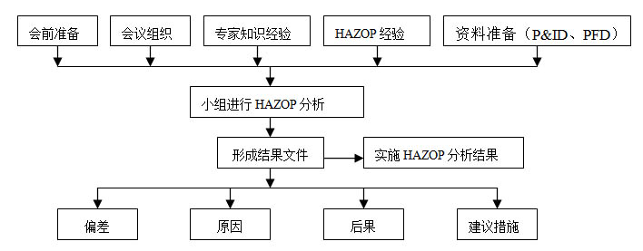
图1 HAZOP分析过程
HAZOP分析基本过程^{[2]}就是对于每段工艺或每台设备,以引导词为引导,通过引导词与工业参数组合形成偏差,分析造成偏差的原因及后果,找出装置及过程中存在的危害,并提出相应的整改措施。引导词的主要目的之一是能够使所有相关偏差的工艺参数得到评价。
HAZOP分析方法可按分析的准备工作、完成分析、编制分析结果报告3个步骤进行。图1^{[3]} 为HAZOP分析的整个过程。需要特别提到的是，分析步骤可交替进行。
1.1 分析目的^{[4]}
从工艺流程、状态及参数、操作顺序及安全措施等方面着手，通过HAZOP研究，识别聚乙烯中试装置在生产运行过程中潜在的危险、有害因素，找出装置在工艺设计、设备运行、操作以及安全措施等方面存在的不足，为装置的安全运行与安全隐患整改提供指导。
1.2 分析流程
HAZOP 分析依照按P & ID 或操作规程划分的分析节点或操作步骤，利用引导词找出潜在的危险。具体流程见图2^{[5]}：选择节点、解释工艺指标、建立偏差、分析偏差原因、采取改正措施、确定偏差后果。
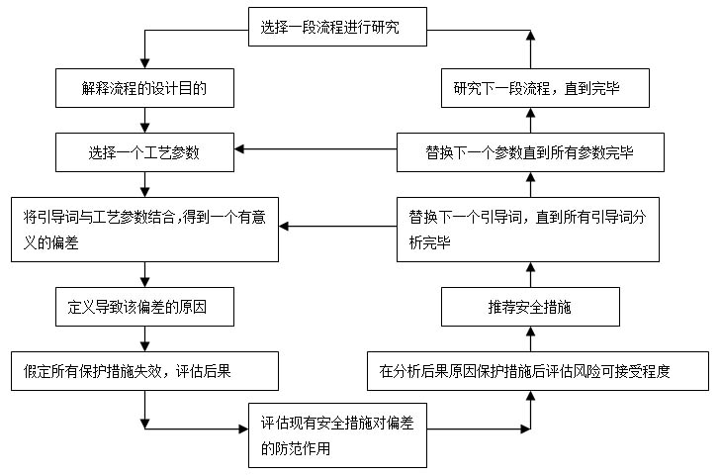
图2 HAZOP审查流程
引导词的含义如表1^{[3]} 所示。
表1 引导词及其含义
引导词 | 含义
无 | 设计意图没有出现(例如,流体/ 无)，或者操作状况没有实现(分离/ 无)
少于 | 少于与设计意图相比定量减少(比如压力/少于)
多于 | 多于与设计意图相比定量增加(比如温度/多于)
相反 | 相反与设计意图相反(比如流体/ 反)
也 | 设计意图完全实现，但出现别的一些相关活动(比如流体/ 也表明物料受到污染)
别的 | 活动出现，但不是以设计期望的方式(例如,流体/ 别的意味着可能出现泄漏，或者组成/ 别的表明进料中出现了不应该有的组分)
波动 | 设计意图只在部分时间内实现(比如流体/波动可能是由于管线中的气塞引起的)
早于/ 晚于 | 通常在研究顺序操作时应用，表明某步骤在错误的时间开始或者不按照顺序运行
2. 聚乙烯中试装置概况
本中试装置采用气相法流化床反应工艺连续聚合生产全密度聚乙烯产品，设计生产能力为50kg/h。装置可模拟Unipol、BP气相法聚乙烯工艺，开展聚乙烯催化剂评价、工艺优化和新产品开发等工作，还可以满足中国石油现有聚乙烯生产装置技术服务的要求。该装置工艺过程主要包括原料精制系统、聚合反应系统、聚合物分离系统和放空系统四个部分，主要设备包括流化床、原料及进料储罐，催化剂配制罐，乙烯加热器以及循环气压缩机等，各系统工艺及其操作物料的危险性简介如下。
2.1 原料精制系统
原料精制系统主要对各种主要原料（丁烯、H₂、N₂等）进行脱氧、脱水处理，得到合格的产品，以满足聚合反应的要求。
氢气（H₂）为易燃气体，与空气混合能形成爆炸性混合物，爆炸下限为4.1%，遇热或明火即会发生爆炸。比空气轻，在室内使用和储存时，漏气上升滞留屋顶不易排出，遇火星会引起爆炸。健康危害：仅在高浓度时，由于空气中氧分压降低才引起窒息，在很高的分压下，氢气可呈现出麻醉作用。
氮气(N₂)为惰性气体，不燃，但若遇高热、容器内压增大的情况，有开裂和爆炸的危险。健康危害：氮气为窒息性的惰性气体，空气中氮气过量，使氧分压下降，会引起缺氧窒息。
丁烯-1是一种略带甜味的无色气体，如果以高浓度吸入会使人失去知觉，它是一种麻醉剂和窒息剂，接触热和明火时会产生中等程度的爆炸危险，液态状态下是一种自动制冷剂。
2.2 聚合反应系统
乙烯在此系统中发生聚合反应，生成聚乙烯。
乙烯是一种无色气体，在高浓度时会使人麻醉和窒息，接触热或火焰时有危险，而且能与氧化剂剧烈反应。乙烯可作为医用麻醉使用，在空气中有中等浓度时，会使人失去知觉，在阳光下与氧气能自发的发生爆炸性反应，在高温高压条件下，会发生爆炸性分解反应，乙烯中的少量乙炔化合物遇到铜化合物会生成乙炔铜，所以在加氢反应前不允许铜化合物与工艺气体相接触。
2.3 聚合物分离系统
聚合过程中生产的聚乙烯产品在此系统中进行气固分离及采用增湿N₂进行脱挥处理，如果脱挥不充分，产品中会含有残留的三乙基铝。
三乙基铝为无色透明液体，有强烈的霉烂气味，易燃，化学反应活性很高，接触空气会冒烟自燃。对微量的氧及水分反应极其灵敏，易引起燃烧爆炸。健康危害：三乙基铝对呼吸道和眼结膜具强烈刺激和腐蚀作用，皮肤接触可致灼伤。
2.4 放空系统
本放空系统是将本装置内排放的有毒有害气体排至火炬管网进行焚烧处理。主要危险气体有：乙烯、丁烯、H₂、N₂等。
3. HAZOP研究讨论
3.1 精制系统
①精制系统原料储存部分最大的危险是误操作可能引起的各类事故，不仅影响生产，还严重威胁安全。②原料储罐存在因多种因素导致的储罐超压引起安全事故的隐患。③精制工序原料储罐出口管线在生产过程中可能会因储罐降温或管线泄压不及时等造成管线超压破损。④精制塔在活化再生过程中，如果操作不当，会导致塔内飞温，导致催化剂烧结或发生危险。⑤原料罐及进料罐在生产时存在冒罐、安全附件失灵、腐蚀、泄漏等危险因素。
3.2 聚合反应系统
①乙烯投料线如果发生误操作，系统将很容易达到聚合反应器的设计压力，一旦安全措施失效则会威胁系统安全。②氢气线存在因人为失误，操作压力超高等引起的管线超压破损，冲蚀减薄等危险③压力高会造成放空管线超压破损，长时间运行也会造成管壁减薄。④粉料若堵塞管线则会导致聚合釜压力升高，从而给设备的安全运行带来危险。⑤流化床在生产过程中会因床层内温度过高，热量没有被及时撤走而出现暴聚现象（由于反应过热导致聚乙烯熔化结块的一种现象，暴聚对设备损坏较大，处理也较困难）。⑥流化床存在来自多方面的腐蚀，如粉料冲蚀，降温效果不好引起的反应过于激烈，设备超温超压现象等。
3.3 聚合物分离系统
①现有设计是采用脱盐水进行N₂增湿，如果增湿效果不好，会导致脱挥不充分，粉料中含有残留烷基铝，出料时容易发生火灾。②手动出料时误操作会导致反应器压力泄至脱挥罐导致脱挥罐超压，造成危险。
3.4 放空系统
①如果放空系统压力低于火炬管网压力，会导致放空系统失灵，严重者会导致循环气压缩机联锁停车，容易造成设备损坏或发生安全事故。②如果瞬时放空量过大，会导致放空罐压力超高，损坏设备或发生火灾、爆炸事故。
4. 解决措施分析
根据HAZOP 分析结果，对本装置已有解决措施进行了分析：
⑴本装置主要温度、压力控制均采用自动控制调节系统，采用DCS控制，在紧急情况下能实现自动控制，并配有自动报警系统。
⑵精制系统已安装活化再生报警系统，便于在超温时提供报警，并及时处理。
⑶由于聚乙烯粉料中可能携带少量可燃气体，因此，为防止原有氮气增湿系统效果不理想，导致安全事故发生，已在原设计基础上增加蒸汽管线，用蒸汽进行脱挥处理，防止安全事故发生。
⑷本装置中承压容器均设有泄压设施，主要包括安全阀和爆破片两种，为防止安全附件失灵，安全阀均配有手动放空付线。
⑸为防止放空系统压力低于火炬管网压力，已设计氮气输送系统，采用低压氮气对放空物料进行输送。
⑹为保证通风效果，已在厂房墙壁上安装了32组轴流风机来进行强制通风，保证有危险物料泄漏时，不会发生积聚。
⑺为保证及时检测厂房内可燃气体泄漏情况，厂房内设有可燃气体报警器14个，其中包括乙烯报警器、H₂报警器和CO报警器，一旦发生泄漏，控制室内会有报警显示，便于及时处理。
⑻为防范火灾发生，厂房内安装了24个烟感报警器和29个火灾报警器，并备有16个消火栓及30个灭火器，其中包括6个D型烷基铝专用灭火器。
通过对聚乙烯中试装置进行HAZOP分析表明，本套装置设计时对安全方面考虑较为周全，但由于该装置为试验装置，不定因素较多，因此，仍应高度重视，不能掉以轻心。
5. 结束语
HAZOP应用于聚乙烯中试装置的安全评价中，不仅能够使分析人员对工艺过程及设备有深入了解，对于潜在的危险及应采取的措施有透彻的认识。而且，分析结果对于中试装置的日常维护以及装置的安全管理提供了良好的指导作用。除此之外，班组还应在安全管理上加强力度，提高工作责任心，避免因误操作、漏检等人为因素引起安全事故。
参考文献
[1] 姜春明,赵文芳.HAZOP风险分析方法.安全、健康和环境[J].2006.6(6):35.
[2] 梁苗,罗云,冯学宇.HAZOP分析在有色冶金工程设计中的研究及应用.有色矿冶[J].2008. 24 (2):46.
[3] 郭勇,郇爽,李志远.化工装置设计中的危害和可操作性研究（HAZOP）.河北化工[J].2007. 30(7):79.
[4] 王秀军,陶辉.HAZOP分析方法在石油化工生产装置中的应用.安全、健康和环境[J].2005.5 (2):6-7.
[5] 阎经纶,王金岩.HAZOP在燕山石化12×10⁴t/a聚丙烯装置改造中的应用.安全、健康和环境[J].2006.6(5):35.

